ул. Ботаническая, д. 37 Б
29.07.2014
Жители, проживающие по адресу: ул. Ботаническая, д. 37 Б, обратились с просьбой провести работы по замене бортового камня и укладке асфальта.
28.07.2014 работы по замене бортового камня и укладке асфальта завершены.

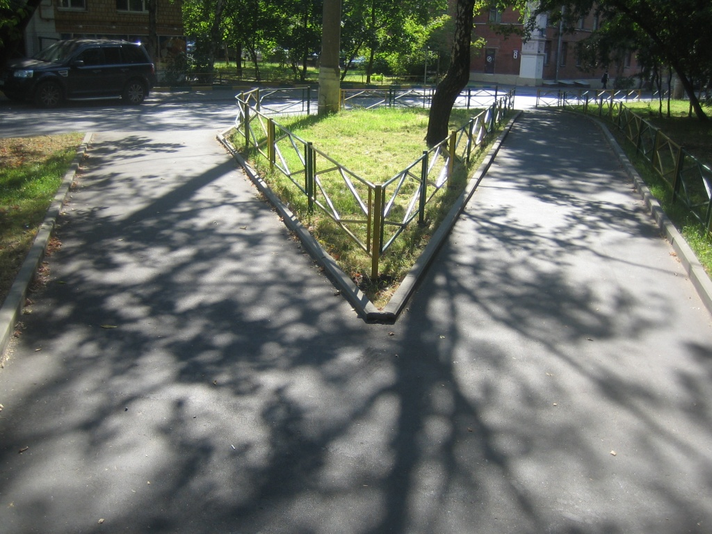

Адрес страницы: http://marfino.mos.ru/presscenter/news/detail/1176416.html
Управа района Марфино города Москвы

